Приложение № 1
к постановлению Администрации
города Обнинска
от 07.06.2022 № 1138-п

План
проведения Ярмарки в 2022 году

№  п/п | Наи-мено-вание яр-  марки | Наиме-нование  органи-затора  ярмарки | Тип  ярмар-ки | Вид ярмарки | Срок  прове-дения  ярмар-ки | Количе-ство мест для про-дажи товаров | Коли-  чество участни-  ков (продав-  цов) | Место  прове-дения  ярмар-ки | Геогра- фичес-кие коорди-наты | Перио-дич-ность  проведения ярмар-ки | Реквизиты правового акта об организа-ции ярмарки
1 | 2 | 3 | 4 | 5 | 6 | 7 | 8 | 9 | 10 | 11 | 12
1. | Вы-ход-  ного дня | Администрация города Обнин-ска | Специ-ализи-рован-  ная | Сельско-хозяйст-венная | 01, 15, 29 октября  12, 26 ноября  10, 24 декабря | 130 | 130 | пр.Ленина,  д. 219 | На пар-  ковке в районе дома № 219 по пр. Ленина | с октября по декабрь | Постано-вление Админи-  страции города

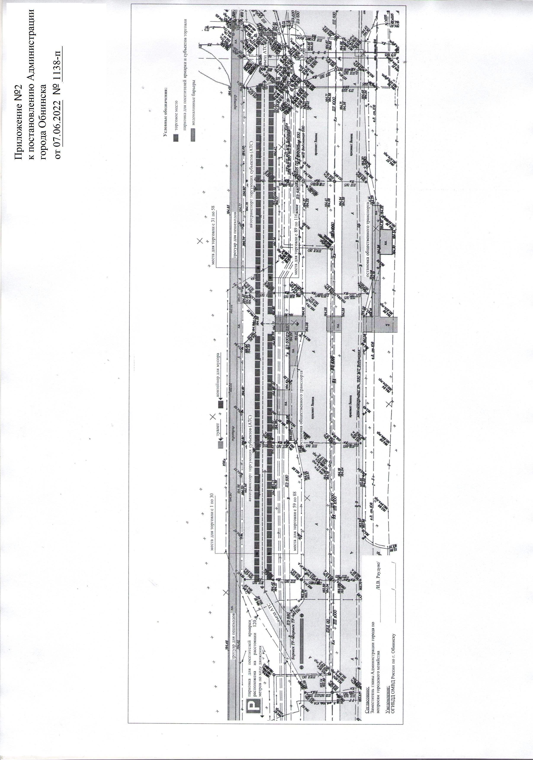

Приложение № 3
к постановлению Администрации
города Обнинска
от 07.06.2022 № 1138-п

В Администрацию
города Обнинска
ФИО_______________________________
Адрес:___________________________
Тел._____________________________

ЗАЯВКА

Прошу Вас рассмотреть возможность участия в сельскохозяйственной ярмарке выходного дня по продаже продукции калужских товаропроизводителей, проводимой по адресу: г. Обнинск, на территории в районе дома № 219 по проспекту Ленина - 1,15,29 октября, 12,26 ноября, 10, 24 декабря 2022 (нужное подчеркнуть)
О себе сообщаю следующее:
1. Наименование организации (ЛПХ, ФХ, физическое лицо, фамилия индивидуального предпринимателя, ИНН, ОГРН, Свидетельство и т.д.)
____________________________________________________________________________
2. Ассортимент представленной продукции калужских товаропроизводителей __________________________________________________________________________
(указать наименование товара и товаропроизводителя)
3. Автомобиль: ________________________
4. С условиями участия в ярмарке, указанными в постановлении Администрации города Обнинска «Об организации сельскохозяйственных ярмарок» ознакомлен.
Места предоставляются калужским сельхозтоваропроизводителям, юридическим лицам, индивидуальным предпринимателям, гражданам-главам крестьянских (фермерских) хозяйств, гражданам, ведущим личные подсобные хозяйства для реализации сельскохозяйственной продукции.
Передача третьему лицу торгового места, предоставленного участнику ярмарки, запрещается.
В случае нарушения условий участия в ярмарке, её участник не допускается к участию в ярмарке.
Даю своё согласие на обработку (сбор, систематизацию, накопление, хранение, уточнение, обновление, изменение, использование, распространение, передачу, обезличивание и уничтожение) моих персональных данных. Срок обработки моих данных истекает одновременно с окончанием правоустанавливающих документов.
Данное согласие может быть отозвано в любой момент.

Дата Подпись».

